**【能力主義の陰で】パラリンピックが格差助長？異論唱える声も　超人化するアスリートたち**<https://headlines.yahoo.co.jp/hl?a=20190826-00010000-kanag-soci&p=1>

8/26(月) 14:00配信

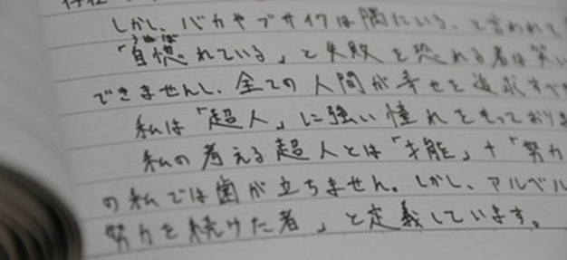

植松聖被告が神奈川新聞に寄せた手記。「私は『超人』に強い憧れをもっております」と書かれている

神奈川県立障害者施設「津久井やまゆり園」（相模原市）で入所者19人が殺害されて、7月で3年がたった。起訴された植松聖被告（29）は神奈川新聞の取材に「能力が劣る障害者に生きる価値はない」と主張し続け、かたや、能力が優れた「超人」を称揚する。翻って問うてみたい。互いの能力を自由に競い合い、比較や評価することに慣れたわたしたちは、知らぬ間に、期せずして、誰かを傷つけてはいないだろうか。そして、競争の渦中で、自分自身が苦しんだ経験はないか。東京大会開幕まで1年を切ったパラリンピックを実例に、能力主義の暗部を見つめた。(川島　秀宜)

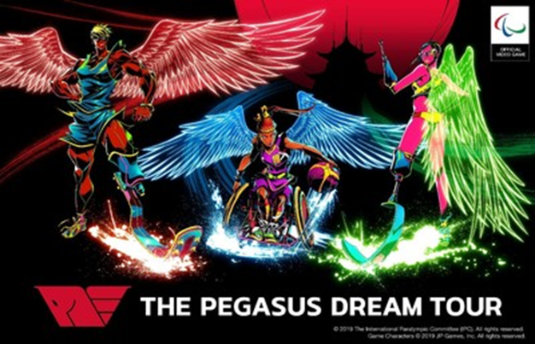

「ザ　ペガサス　ドリーム　ツアー」のキャラクター。実在のパラアスリートも登場予定という

　車いすや義足のアスリートが背中から翼を生やし、神々しく輝く。国際パラリンピック委員会（IPC）が制作を発表した初の公式ゲームのキャラクターだ。タイトルは「ザ　ペガサス　ドリーム　ツアー」。人気ゲーム「ファイナルファンタジー15」でディレクターを務めた田畑端さん（48）が手掛ける。

　制作元のJP GAMES社によると、プレーヤーはパラスポーツに挑み、秘められた「エキストラパワー」（特殊能力）を引き出しながら成長していく。パラアスリートのペガサスのような「進化」を、オーラをまとうように翼で表現したという。若者を取り込み、東京大会を盛り上げる狙いだ。

　IPCのアンドリュー・パーソンズ会長は「傑出したパラアスリートたちの能力がどのように表現されているのか楽しみにしている」とコメントした。

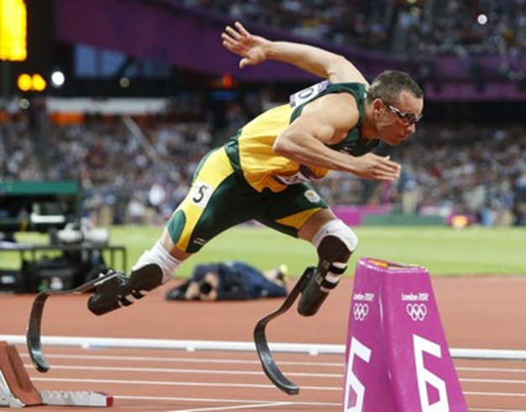

ロンドン・オリンピックの陸上400メートル準決勝でスタートするオスカー・ピストリウス選手

**競技高度化、オリンピアンの誕生**

　競技が高度化したパラリンピックは「超人の祭典」と呼ばれる。

　270万枚の入場券を完売し、「史上最高の成功」とたたえられたロンドン大会（2012年）。英テレビ局は、障害を乗り越えようと躍動するトップアスリートをCMに起用し、「スーパーヒューマンに会いに行こう」と呼びかけた。南アフリカの「ブレードランナー」と呼ばれた両脚義足の選手が、オリ・パラ両方の陸上種目に出場した快挙もあった。

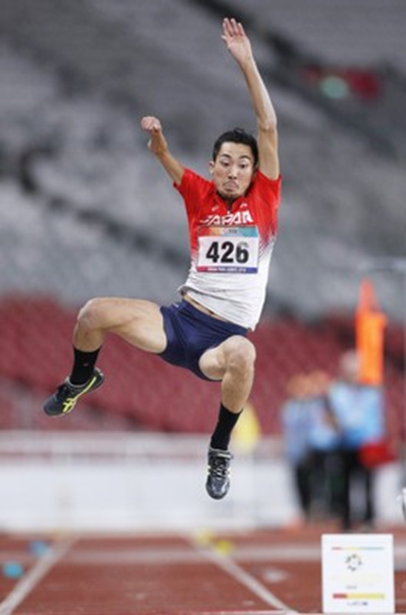

芦田創選手は5歳で右腕に難病のデスモイド腫瘍を発症し、放射線治療の影響で成長が止まった

　パラ陸上・走り幅跳びの芦田創選手（25）＝トヨタ自動車＝は、東京大会で「金メダルしかいらない」と公言する。17年に7メートル15を跳び、日本記録を更新した。メダルをうかがえる7メートル超えは、6メートル52で予選敗退したリオデジャネイロ大会（16年）の「ふがいない自分」を克服した転機だった。さらなる高みを目指し、豪シドニーに練習拠点を移した。

　芦田選手が見据えるのは、アジア記録の7メートル53、さらに世界記録の7メートル58だ。「そのレベルに到達できれば、健常者とそこそこ渡り合える」。健常者の国内トップが競う大会への出場が「障害者と健常者の壁をぶち破る手段」と信じる。「ブレークスルーを起こしたいんです」

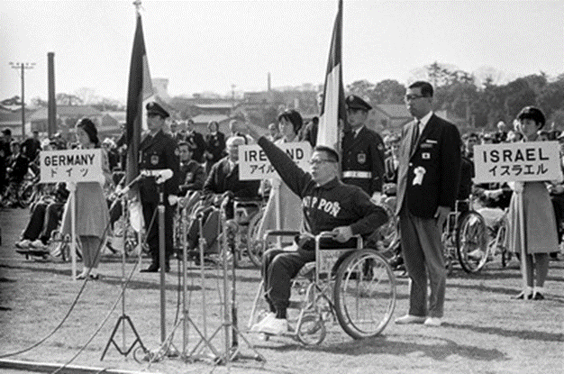

1964年の東京パラリンピックで宣誓する箱根療養所の選手

**リハビリ目的が一変、転機はシドニー大会**

　パラリンピックの発祥は、1948年に英ロンドン郊外の病院で開催されたアーチェリーの大会にさかのぼる。もともとの目的は、戦争で負傷した兵士のリハビリだった。

　下半身まひを意味する「パラプレジア」と「オリンピック」を組み合わせた「パラリンピック」の呼称は、第2回の東京大会（64年）が起源だ。当時はパラアスリートは存在せず、箱根療養所（現・箱根病院、神奈川県小田原市）に入所していた傷病兵らが選手に選ばれた。

　IPCと国際オリンピック委員会（IOC）が連携協定を結んだシドニー大会（2000年）以降、選手のエリート化が進んだ。障害の程度に応じてクラスが分かれるパラリンピックは、オリンピックより種目が多い。IPCはこの大会後、メダルの価値を高めようと、クラスを統合して種目を絞った。

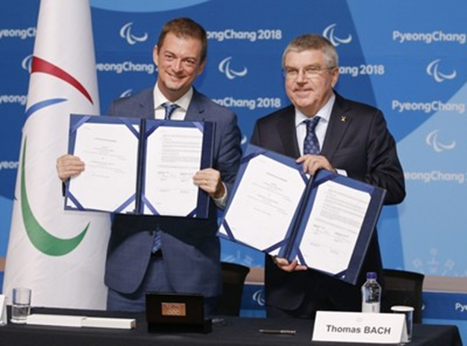

2032年までの連携協定延長の契約に合意したIPCパーソンズ会長（左）とIOCバッハ会長

**妙技に脚光、かすむ福祉の視点**

　競技の高度化に呼応するように、パラリンピックに対する国内の世論にも変化が生じるようになった。NHKの調査によると、「オリンピックと同様に純粋なスポーツとして扱うべき」とする意見が増えている。障害者スポーツに対する印象についても、6割が「感動する」、3割近くが「すごい技が見られる」と答えた。一方で「競技性より障害者福祉の視点を重視して伝えるべき」とする回答は、5％にとどまる。

　パラアスリートの強化費は、厚生労働省から、オリンピックと同じ文部科学省に移管された14年度から大幅に増額され、練習環境も充実するようになった。

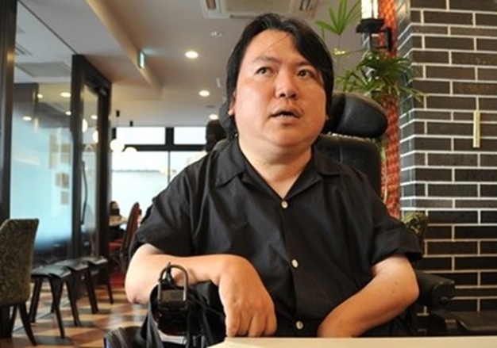

熊谷晋一郎准教授は新生児仮死の後遺症で脳性まひになり、車いすを利用する

**熱狂の2020年東京大会 発せられた警告**

　メダル量産を狙う東京大会は、開幕までカウントダウンのさなか。「水を差すな、と言われるかもしれません」。18年7月に東京大先端科学技術研究センターで開かれたシンポジウムで、熊谷晋一郎准教授（42）＝当事者研究＝が異論を唱えた。パラリンピックは能力格差を助長しかねない―。

　大会は「夢と感動、勇気」（スポーツ庁）をもたらす半面、「わたしはなんて能力がないのだろうと、自分を責めてしまう一般の障害者が現れないだろうか」。

　熊谷さん自身も脳性まひで電動車いすを利用し、「運動能力にコンプレックスを抱えてきた」という障害者だ。熊谷さんは、やまゆり園事件にも言及した。能力至上の偏見が福祉現場に持ち込まれた事件だったからだ。

　成熟したこの社会は、能力による自由な競い合いで成立している。だから、「能力主義自体は誰も否定できない」。そう前置きして熊谷さんは警告した。「事件後を生きるわたしたちは、否定しきれない能力主義と、うまくつき合っていかなければいけないのです」